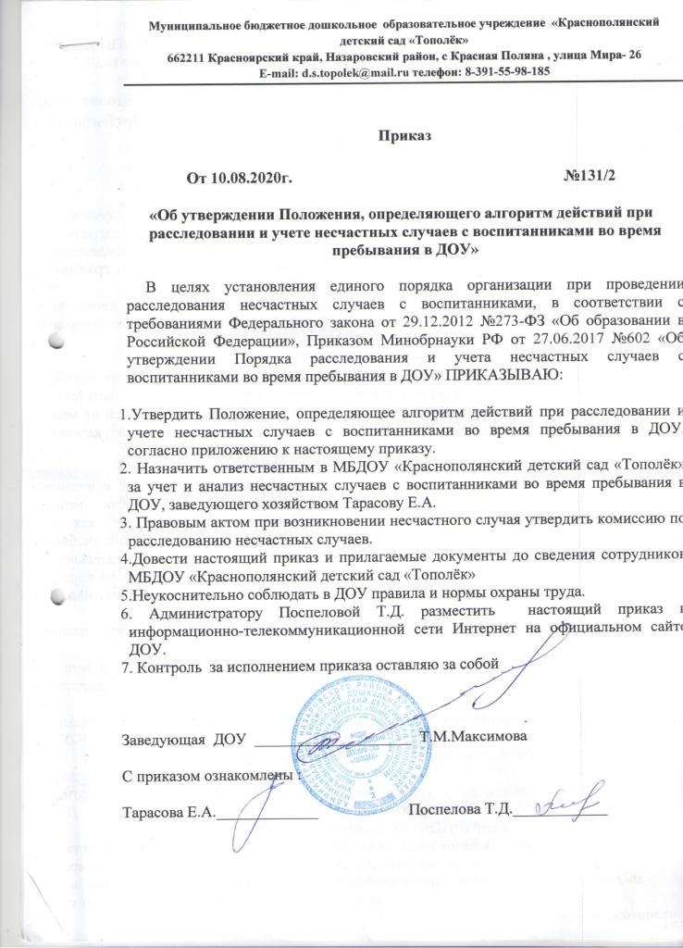

Приложение
к приказу №131/2 от 10.08.2020г.

Положение, определяющее алгоритм действий при расследовании и учете несчастных случаев с воспитанниками во время пребывания в ДОУ.

- Общее положения

  - Процедура проведения расследования несчастных случаев с воспитанниками ДОУ должна осуществляться в соответствии с Федеральным законом от 29.12.2012 №273-ФЗ «об образовании в Российской Федерации», Федеральным законом от 21.11.2011 №323-ФЗ «Об основах охраны граждан в Российской Федерации», а также Приказом Минобрнауки РФ от 27.06.2017г.№ 602 «Об утверждении Порядка расследования и учета несчастных случаев с обучающимися во время пребывания в организации, осуществляющей образовательную деятельность».

  - Расследованию и учету подлежат несчастные случаи, повлекшие за собой временную или стойкую утрату трудоспособности, здоровья в соответствии с медицинским заключением и, как следствие, освобождение от занятий не менее чем на один день, либо смерть обучающегося, воспитанника если указанные несчастные случаи произошли:

а) во время образовательных занятий и мероприятий, связанных с освоением образовательных программ, во время свободной деятельности между образовательной деятельностью (мероприятиями), проводимыми как на территории и объектах ДОУ, так и за их пределами, в соответствии с учебным планом ДОУ, а также до начала и после окончания образовательной деятельности (мероприятий), время которых определены правилами внутреннего распорядка воспитанников, графиком работы ДОУ и иными локальными нормативными актами;
б) во время занятий по физической культуре в соответствии с учебным планом ДОУ;
в) при проведении других мероприятий в выходные, праздничные и каникулярные дни, если эти мероприятия организовывались и проводились непосредственно ДОУ;
г) при проведении спортивных соревнований, тренировок, оздоровительных мероприятий, экскурсий, походов и других мероприятий, организованных ДОУ;
д) при организованном по распорядительному акту руководителя (его заместителя) ДОУ следовании воспитанников к месту проведения образовательной деятельности или мероприятий и обратно на транспортном средстве, предоставленном руководителем (его заместителем) ДОУ, общественном или служебном транспорте (при наличии), или пешком;
е) при осуществлении иных действий воспитанников, обусловленных уставом ДОУ, или правилами внутреннего распорядка либо совершаемых в интересах данного учреждения, в целях сохранения жизни и здоровья воспитанников, в том числе действий, направленных на предотвращение катастрофы, аварии или иных чрезвычайных обстоятельств либо при выполнении работ по ликвидации их последствий.
1.3 О несчастном случае, происшедшим с воспитанником, пострадавшему или очевидцу несчастного случая следует известить лицо, непосредственно проводившее образовательную деятельность (мероприятие).
1.4.Лицо, непосредственно проводившее образовательную деятельность (мероприятие), во время которого произошел несчастный случай с воспитанником обязано немедленно сообщить о несчастном случае руководителю ДОУ (или лицу, его заменяющему).
1.5.Контроль за своевременным расследованием и учетом несчастных случаев с воспитанниками в ДОУ, а также выполнением мероприятий по устранению причин, вызвавших несчастный случай, возлагается на МБДОУ «Краснополянский детский сад «Тополёк».

- Действия руководителя образовательного учреждения.

- Руководитель образовательного учреждения (или лицо, его замещающее) при наступлении несчастного случая обязан:
а) немедленно организовать оказание первой помощи пострадавшему и, при необходимости, доставку его в медицинскую организацию;
б) принять неотложные меры по предотвращению чрезвычайной ситуации, в том числе аварийной ситуации и воздействия травмирующих факторов на других лиц;
в) принять меры по фиксированию до начала расследования несчастного случая обстановки, какой она была на момент происшествия (составить схемы, провести фотографирование или видеосъемку, осуществить другие мероприятия), если это не угрожает жизни и здоровью других лиц и не ведет к катастрофе, аварии или возникновению иных чрезвычайных обстоятельств;
г) принять меры к устранению причин, вызвавших несчастный случай;
д) проинформировать о несчастном случае с обучающимся Управление образования, а также родителей или законных представителей пострадавшего (далее - родители или законные представители);
е) принять иные необходимые меры по организации и обеспечению надлежащего и своевременного расследования несчастного случая и оформлению материалов расследования.
  - При групповом несчастном случае (происшедшем с двумя воспитанниками или более, независимо от степени тяжести полученных повреждений здоровья), несчастном случае, в результате которого воспитанник получил тяжелые повреждения здоровья (далее - тяжелый несчастный случай) или несчастном случае со смертельным исходом руководитель обязан в течение суток с момента, как стало известно о происшедшем соответствующем несчастном случае, направить сообщение о несчастном случае, рекомендуемый образец которого приведен в приложении N 1 к настоящему Положению (далее - сообщение) по телефону, электронной почте, а также посредством иных доступных видов связи:
а) в территориальный орган Министерства внутренних дел Российской Федерации;
б) родителям или законным представителям пострадавшего;
в) Управлению образования администрации Назаровского района;

3. Организация расследования несчастного случая с воспитанниками.

- При расследования несчастного случая, в результате которого воспитанник получил легкие повреждения здоровья, руководителем ДОУ незамедлительно создается комиссия по расследованию несчастного случая в составе не менее трех человек.
Состав комиссии утверждается распорядительным актом руководителя.
Комиссию возглавляет руководитель ДОУ (или лицо, его замещающее).
В состав комиссии в обязательном порядке включаются лицо, на которое руководителем ДОУ возложены обязанности по охране труда, прошедшее обучение по вопросам охраны труда (далее - представитель организации);. Лица, непосредственно проводившие образовательную деятельность (мероприятия) и (или) осуществлявшие руководство за безопасным проведением данных мероприятий, во время которых произошел несчастный случай с воспитанником, в состав комиссии не включаются.
Расследование проводится комиссией в течение трех календарных дней с момента происшествия.
- При расследовании группового несчастного случая, тяжелого несчастного случая, либо несчастного случая со смертельным исходом, комиссия по расследованию несчастного случая создается Управлением образования незамедлительно.
Состав комиссии утверждается распорядительным актом Управления образования.
Комиссию возглавляет руководитель Управления образования или уполномоченное им лицо.
В состав комиссии включаются представители образовательного учреждения, в которой произошел несчастный случай.
Лица, непосредственно проводившие образовательную деятельность (мероприятия) и (или) осуществлявшие руководство за безопасным проведением данных мероприятий, во время которых произошел несчастный случай с воспитанниками, в состав комиссии не включаются.
Расследование проводится комиссией в течение пятнадцати календарных дней с момента происшествия.
3.3. О несчастном случае (в том числе групповом), который по
прошествии времени перешел в категорию тяжелого несчастного случая или несчастного случая со смертельным исходом, руководитель ДОУ в течение трех суток после получения информации о последствиях несчастного случая направляет сообщение:
а) Управлению образования;
б) в территориальный орган Министерства внутренних дел Российской Федерации.
3.4.Несчастный случай, о котором не было своевременно сообщено руководителю ДОУ или в результате которого утрата здоровья у воспитанника наступила не сразу, расследуется комиссией по расследованию несчастного случая в соответствии с квалификацией несчастного случая согласно настоящему Положению по заявлению совершеннолетнего пострадавшего (его законного представителя или иного доверенного лица), родителей (законного представителя) несовершеннолетнего пострадавшего в течение одного месяца со дня поступления указанного заявления в образовательное учреждение.
Срок подачи заявления не ограничен.
3.5 При необходимости проведения дополнительной проверки обстоятельств несчастного случая срок расследования несчастного случая с воспитанниками в ДОУ может быть продлен распорядительным актом руководителя или Управлением образования, утвердившим состав комиссии, с учетом изложенных председателем комиссии причин продления, до тридцати календарных дней.
3.6.Каждый совершеннолетний пострадавший, (его законный представитель или иное доверенное лицо), родитель (законный представитель) несовершеннолетнего пострадавшего имеют право на личное участие в расследовании несчастного случая (без включения в состав комиссии), а также на ознакомление с материалами расследования несчастного случая.

4. Порядок работы комиссий при расследовании несчастного
случая с воспитанником.

4.1. Комиссия ДОУ по расследованию несчастного случая обязана:
а) получить письменное объяснение от пострадавшего (по возможности), должностного лица, проводившего образовательную деятельность (мероприятие), во время которого произошел несчастный случай, лица, на которое было возложено обеспечение соблюдения безопасных условий проведения образовательного процесса или мероприятия;
б) составить протокол опроса очевидцев несчастного случая, должностного лица, проводившего учебное занятие (мероприятие) в ДОУ, рекомендуемый образец которого приведен в приложении № 2 к настоящему Положению;
в) запросить в медицинской организации медицинское заключение о характере полученных повреждений здоровья в результате несчастного случая и степени их тяжести, а также о возможном нахождении пострадавшего в состоянии алкогольного, наркотического или токсического опьянения (далее - медицинское заключение) или заключение о причине смерти;
г) составить протокол осмотра места несчастного случая, рекомендуемый образец которого приведен в приложении № 3 к настоящему Положению, схему места несчастного случая, произвести, по возможности, фотографирование или видеосъемку;
д) изучить документы, характеризующие условия осуществления образовательной деятельности, проводимого мероприятия;
е) ознакомиться с инструкциями, положениями, приказами и другими актами, устанавливающими меры, обеспечивающие безопасные условия проведения образовательной деятельности, и ответственных за это лиц;
ж) составить акт о расследовании несчастного случая с воспитанником, рекомендуемый образец которого приведен в приложении № 4 к настоящему Положению.

4.2. Комиссия, созданная Управлением образования для расследования несчастного случая, обязана:
а) получить письменное объяснение от пострадавшего (по возможности), должностного лица, проводившего образовательную деятельность (мероприятие), во время которого произошел несчастный случай, лица, на которое было возложено обеспечение соблюдения безопасных условий проведения учебного занятия или мероприятия;
б) составить протокол опроса очевидцев несчастного случая, должностного лица, проводившего образовательную деятельность (мероприятие) , рекомендуемый образец которого приведен в приложении № 2 к настоящему Положению;
в) запросить в медицинской организации медицинское заключение или заключение о причине смерти;
г) составить протокол осмотра места несчастного случая, рекомендуемый образец которого приведен в приложении № 3 к настоящему Положению, схему места несчастного случая, произвести, по возможности, фотографирование или видеосъемку;
д) изучить документы, характеризующие условия осуществления образовательной деятельности, проводимого мероприятия;
е) ознакомиться и сделать выписки из инструкций, положений, приказов и других актов, устанавливающих меры, обеспечивающие безопасные условия проведения образовательной деятельности, и ответственных за это лиц;
ж) составить акт о расследовании группового несчастного случая, тяжелого несчастного случая, либо несчастного случая со смертельным исходом с воспитанником, рекомендуемый образец которого приведен в приложении № 5 к настоящему Положению (при групповом несчастном случае акт о несчастном случае с обучающимся составляется на каждого пострадавшего).

- По требованию комиссии руководитель ДОУ, в необходимых для проведения расследования случаях, за счет средств образовательного учреждения, обеспечивает получение от компетентных органов экспертного заключения по результатам:
технической экспертизы (транспортного средства, элементов и конструкций здания, спортивного и иного инвентаря, электроприборов и оборудования, проектной документации и другого);
медицинской экспертизы;
экспертизы качества медицинской помощи;
ветеринарно-санитарной экспертизы;
или иной необходимой для расследования экспертизы.
Медицинская организация, в которую доставлен (или обратился самостоятельно) пострадавший в результате несчастного случая, произошедшего во время пребывания в ДОУ, обязана по запросу руководителя образовательного учреждения выдать медицинское заключение или заключение о причине смерти.
- Материалы расследования несчастного случая с воспитанником включают:
а) распорядительный акт о создании комиссии по расследованию несчастного случая;
б) письменное объяснение от пострадавшего (по возможности);
в) протокол опроса очевидцев несчастного случая, должностного лица, проводившего образовательную деятельность (мероприятие);
г) планы, эскизы, схемы, протокол осмотра и описания места несчастного случая, при необходимости фото- и видеоматериалы;
д) информацию о проведенных мероприятиях по предупреждению травматизма с пострадавшим;
е) экспертные заключения специалистов, результаты технических расчетов, лабораторных исследований и испытаний (при необходимости);
ж) медицинское заключение или заключение о причине смерти (в случае их представления лицами, имеющими право на их получение);
з) выписки из инструкций, положений, приказов и других актов, устанавливающих меры, обеспечивающие безопасные условия проведения образовательной деятельности и ответственных за это лиц;
и) другие документы по усмотрению комиссии.
4.5Акт о расследовании несчастного случая с воспитанником составляется в трех экземплярах и не позднее трех рабочих дней после завершения расследования утверждается руководителем ДОУ и заверяется печатью данного учреждения.
Первый экземпляр акта о расследовании несчастного случая с воспитанником выдается родителям (законному представителю) несовершеннолетнего пострадавшего.
Второй экземпляр акта о расследовании несчастного случая с воспитанником вместе с материалами расследования хранится в ДОУ, в течение сорока пяти лет.
Третий экземпляр акта о расследовании несчастного случая с воспитанником вместе с копиями материалов расследования направляется Управлению образования.
Информация о несчастном случае регистрируется ДОУ в журнале регистрации несчастных случаев с воспитанниками, рекомендуемый образец которого приведен в приложении № 6 к настоящему Положению (далее - журнал регистрации).
4.6.Акт о расследовании группового несчастного случая, тяжелого несчастного случая либо несчастного случая со смертельным исходом с воспитанником составляется в двух экземплярах.
Первый экземпляр акта о расследовании группового несчастного случая, тяжелого несчастного случая либо несчастного случая со смертельным исходом с воспитанником, вместе с материалами расследования хранится в Управлении образования.
Второй экземпляр акта о расследовании группового несчастного случая, тяжелого несчастного случая либо несчастного случая со смертельным исходом с воспитанником, с копиями материалов расследования хранится в ДОУ, в течение сорока пяти лет.
Информация о групповом несчастном случае, тяжелом несчастном случае, несчастном случае со смертельным исходом регистрируется образовательным учреждением в журнале регистрации.
Копии акта о расследовании группового несчастного случая, тяжелого несчастного случая либо несчастного случая со смертельным исходом с воспитанником, в течение трех рабочих дней после его регистрации направляются:
а) родителям (законному представителю) несовершеннолетнего пострадавшего;
б) в администрацию Назаровского района;
в) в Министерство образования Красноярского края;
г) в территориальный орган Министерства внутренних дел (с приложением копий материалов расследования);
4.7.Документы по расследованию каждого несчастного случая с
воспитанником, оформляемые согласно настоящему Положению, составляются на русском языке.
  - В соответствии с настоящим Положением и по решению комиссии, созданной по расследованию несчастных случаев, в соответствии с квалификацией несчастного случая в зависимости от конкретных обстоятельств могут квалифицироваться как несчастные случаи, не связанные с образовательной деятельностью:
несчастный случай, повлекший смерть воспитанника, вследствие общего заболевания или самоубийства, подтвержденного медицинскими организациями и следственными органами;
несчастный случай, повлекший смерть воспитанника, единственной причиной которой (по заключению медицинской организации) явилось алкогольное, наркотическое или токсическое отравление воспитанника;
несчастный случай, происшедший при совершении воспитанником действий, квалифицированных правоохранительными органами как преступление.
Акт о расследовании несчастного случая, не связанного с образовательной деятельностью, в зависимости от квалификации несчастного случая составляется по рекомендуемым образцам, приведенным в приложениях № 4, № 5 к настоящему Положению, в двух экземплярах.
Первый экземпляр акта о расследовании несчастного случая, не связанного с образовательной деятельностью, выдается на руки родителям (законному представителю) несовершеннолетнего пострадавшего.
Второй экземпляр акта о расследовании несчастного случая, не связанного с образовательной деятельностью, вместе с материалами расследования хранится в ДОУ в течение сорока пяти лет.
При этом количество выдаваемых экземпляров зависит от числа пострадавших.
Несчастные случаи, квалифицированные комиссией как не связанные с образовательной деятельностью, также фиксируются в журнале регистрации.
  - Руководитель ДОУ или Управление образования, создавшие комиссии по расследованию несчастных случаев обязаны своевременно расследовать и учитывать несчастные случаи с воспитанниками, разрабатывать и реализовывать мероприятия по их предупреждению.
Учет несчастных случаев с воспитанниками и принятие мер по устранению причин несчастного случая в ДОУ осуществляет руководитель учреждения, в котором произошел несчастный случай, путем фиксации в журнале регистрации несчастных случаев с воспитанниками.
  - Разногласия, возникшие между родителем (законным представителем) несовершеннолетнего пострадавшего и комиссией, созданной по расследованию несчастных случаев в соответствии с квалификацией несчастного случая по итогам расследования несчастного случая с воспитанниками, а также в случае отказа руководителя ДОУ проводить расследование несчастного случая с воспитанником во время его пребывания в образовательном учреждении рассматриваются в судебном порядке.
5. Порядок представления отчетов о несчастных случаях с воспитанниками
5.1.ДОУ до 20 января наступившего года направляют Управлению образования отчет о происшедших несчастных случаях с воспитанниками за истекший год, рекомендуемый образец которого приведен в приложении № 7 к настоящему Положению.
5.2.Управление образования до 30 января наступившего года направляют в Министерство образования Красноярского края отчет о происшедших несчастных случаях с воспитанниками в подведомственных организациях за истекший год, рекомендуемый образец которого приведен в приложении № 7 к настоящему Положению.

